
Сентябрь

Вот красная рябина,
Вот желтые опята,
И в сентябре корзина
Полным-полна, ребята.

Пословицы и поговорки
- Сентябрь – золотой месяц грибников.
- Сентябрь без плодов не бывает.
- В сентябре и лист на дереве не держится.
- В сентябре синица просит осень в гости.
- В сентябре одна ягодка, да и та горькая рябина.
- В сентябре прохладно, да сытно.
- Холоден сентябрь, да сыт.
- Не от добра дерево лист роняет.
- Первый снежок не лежок!

Приметы
- Осенью паутина – на ясную погоду.
- В лесу много рябины – осень будет дождливая, мало – сухая.
- Если листопад пройдет скоро, надо ожидать крутой зимы.
- В сентябре в лесу много тенетников (паучков на паутинах) – к долгой сухой осени.
- Холоден батюшка сентябрь, да кормить горазд.
- Сентябрь птиц в дорогу торопит.
- Чем суше и теплее в сентябре, тем позднее зима наступит.
- Сентябрь – месяц обильных рос.
- В сентябре заканчиваются полевые работы.
- В сентябре начинается пора «золотой» осени.
- Гром в сентябре предвещает теплую и долгую осень.
- Возврат теплой солнечной погоды в сентябре называют в народе вторым или «бабьим» летом. Ясных дней больше, чем в марте.
Народный календарь
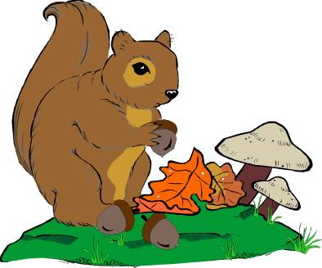

- Примерно на 1 сентября приходится последняя гроза.
- 14 сентября – день-летопроводец. Межа лета и осени.
- 19 сентября – первые утренники – заморозки.
- В сентябре начинается листопад у липы (у первой), затем у вяза, березы, клена, осины. Начало общего листопада – примерно с 20 сентября.
- 21 сентября – Осенины. Если погода хорошая, осень будет теплой.
- 22 сентября – день осеннего равноденствия. Ровно полсуток ночь, полсуток день.
- 23 сентября – собирают рябину, которая после заморозков становится более сладкой. Часть ягод оставляли на деревьях для птиц. Если рябины много, жди осени дождливой, а зимы суровой.
- 25 сентября – Артамон. Существовало поверье, что змеи последний день на воле гуляют: Артамон зазывает их в норы и запирает там на замок.
- 26 сентября – завершают уборку корнеплодов. Считается, что с этого дня рост растений прекращается.
- 28 сентября – «Гуси летят – зимушку на хвосте тащат». Наблюдают за поведением гусей. Высоко летят – к обильному половодью, низко – к малому. Гусь лапу поднимает – к стуже, полощется в воде – к теплу, нос прячет под крыло – к ранней зиме.
- 30 сентября – Всесветные бабьи именины. Птицы летят низко – к холодной зиме, высоко – к теплой.
- Сентябрь – отлетная пора. А не все птицы улетают. Дергачи, например, уходят пешком до моря.
- Ужи, змеи, лягушки прячутся под камни, корневища, пни, выбираются оттуда все реже и реже, чтобы с наступлением холодов заснуть на всю зиму.

- Крот чистит подземные галереи, белка сушит грибы…
- Бывает, в сентябре родятся зайчата, их называют листопадничками.

